**Консультация для родителей**

**«Ребенок и дорога. Правила поведения на улицах города».** 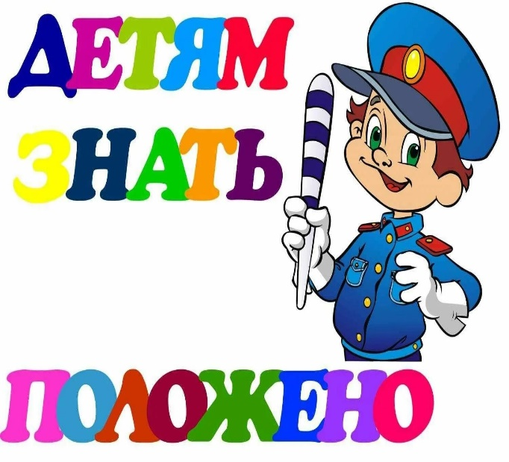

Уважаемые мамы и папы, бабушки и дедушки! Лучший способ сохранить свою жизнь и жизнь своего ребенка на дорогах – соблюдать правила дорожного движения! Воспитание у детей навыков безопасного поведения на улицах города – очень важная проблема. Может возникнуть вопрос: зачем объяснять детям особенности движения транспорта, правила перехода улицы, если малыши всѐ равно переходят дорогу, только держась за руку взрослого? Быть может, не стоит забивать им голову этими правилами, пока они ещё не ходят самостоятельно по улицам, не пользуются городским транспортом? Но мы всегда должны помнить о том, что формирование сознательного поведения – это длительный процесс. Это сегодня ребенок всюду ходит за ручку с мамой, а завтра он станет самостоятельным пешеходом и пассажиром городского транспорта. Работа по обучению детей правилам грамотного и безопасного поведения на улицах города, в городском транспорте должна быть систематической. Для того, чтобы она принесла результаты, недостаточно одного занятия или беседы с детьми. И еще одно важное требование: детям недостаточно теоретических знаний, они должны применять их на практике. В детском саду мы проводим беседы, занятия, игры, развлечения, выставки на данную тему. Но этого мало – практическое применение этих знаний целиком ложиться на ваши плечи. Единство наших и ваших требований к детям – это условие безопасности наших детей! Дети всегда рядом снами, они смотрят на нас, подражают нам. Они наша жизнь, наше продолжение, наш смысл сохранить наше будущее – наших ребятишек, обеспечить им здоровье и жизнь – главная задача родителей и всех взрослых. Лихо, давя на газ за рулем своих автомобилей, переходя проезжую часть на красный сигнал светофора или вообще в неположенном месте, не забывайте, что рядом с вами ваши дети, такие же участники дорожного движения, повторяющие и полностью копирующие пренебрежительное и зачастую опасное отношение взрослых к соблюдению правил дорожного движения. Именно взрослые (родители) закладывают отрицательные привычки нарушать правила безопасного поведения на дороге – основу возможной будущей трагедии. Родители должны твердо усвоить силу собственного примера. Вы – объект любви и подражания для ребенка. Это необходимо помнить всегда и тем более, когда вы делаете шаг на проезжую часть дороги вместе с малышом.

**Основными причинами нарушения правил детьми являются:**

· Неумение наблюдать;

· Личная недисциплинированность детей;

· Невнимательность и беспечность.

**Рекомендации по обучению детей правилам безопасности поведения в процессе пешего движения.**

1. При выходе из дома: если у подъезда дома возможно движение транспортных средств, сразу обратите внимание ребенка и вместе посмотрите, не приближается ли к вам автомобиль, мотоцикл, мопед, велосипед;

если у подъезда стоят транспортные средства или растут деревья, - закрывающие обзор, приостановите свое движение и оглядитесь — нет ли за препятствием скрытой опасности.

2. При движении по тротуару: не ведите ребенка по краю тротуара: взрослый должен находиться со стороны проезжей части; маленький ребенок должен идти рядом со взрослым, крепко держась за руку;

родители должны быть готовы удержать его при попытке вырваться; приучите ребенка, идя по тротуару, внимательно наблюдать за выездом со· двора или с территории предприятия; покажите и разъясните детям, что забрасывание проезжей части (камнями,· стеклом и др.) и повреждение дорожных знаков могут привести к несчастному случаю; не приучайте детей выходить на проезжую часть: коляски и санки с детьми· возите только по тротуару; при движении группы ребят учите их идти в паре, не выходя из колонны, не· нарушая ее порядка и выполняя все указания сопровождающих детей взрослых.

3. Готовясь перейти дорогу: остановись, замедлите движение, осмотрите проезжую часть; привлекайте ребенка к участию в наблюдении за обстановкой на дороге; подчеркивайте свои движения: поворот головы для осмотра улицы, остановку для осмотра дороги; остановку для пропуска автомобилей; учите ребенка всматриваться вдаль и различать приближающиеся транспортные средства; не стойте с ребенком на краю тротуара, так как при проезде транспортное средство может зацепить, сбить, наехать задними колесами; обратите внимание ребенка на транспортное средство, готовящееся к повороту, расскажите о сигналах указателей поворота у автомобиля и жестах мотоциклиста и· велосипедиста; покажите неоднократно ребенку, как транспортное средство останавливается· у перехода, как оно движется по инерции, как водитель пытается резко его остановить, чтобы не сбить пешехода.

4. При переходе проезжей части: переходите дорогу только по пешеходным переходам или на, перекрестках· — по линии тротуаров, иначе ребенок привыкнет переходить, где придется; идите только на зеленый сигнал светофора. Ребенок должен привыкнуть, что· на красный и даже на желтый сигнал не переходят, даже, если нет транспорта. Не переходите дорогу на красный сигнал светофора: если ребенок это делает с вами, он тем более сделает это один; выходя на проезжую часть, прекращайте разговоры; ребенок должен привыкнуть, что при переходе дороги разговоры излишни;· не спешите и не бегите; переходите дорогу всегда размеренным шагом, иначе· ребенок научится спешить и бегать там, где надо наблюдать, чтобы обеспечить безопасность перехода; не переходите дорогу под углом к оси, подчеркивайте и показывайте ребенку· всякий раз, что идете строго поперек улицы.

Ребенку нужно объяснить, что это делается для лучшего наблюдения за автотранспортными средствами; не выходите на проезжую часть с ребенком из-за транспортного средства или· из-за кустов, не осмотрев предварительно улицу, так как он приучится делать так же — это типичная ошибка детей; не торопитесь перейти дорогу, если на другой стороне вы увидели: друзей, родственников, знакомых, нужный автобус или троллейбус. Не спешите и не бегите к ним, приучите ребенка, что это опасно; не начинайте переходить улицу, по которой редко проезжает транспорт, не· посмотрев вокруг. Объясните ребенку, что автомобили могут неожиданно выехать из переулка, со двора дома; при переходе проезжей части по нерегулируемому переходу в группе людей· учите ребенка внимательно следить за началом движения транспорта, иначе ребенок может привыкнуть при переходе подражать поведению спутников, не наблюдая за движением транспорта.

5. При посадке и высадке из транспортных средств общего пользования (автобуса, такси): выходите первыми, впереди ребенка. Иначе маленький ребенок может· упасть, ребенок постарше может выбежать из-за стоящего транспорта на проезжую часть; если вы выходите с ребенком последними, то предупредите водителя, чтобы· он не закрывал двери, думая, что посадка и высадка закончены; подходите для посадки к двери транспортного средства только после полной· его остановки. Ребенок, как и взрослый, может оступиться и попасть под колесо;

6 Не садитесь в транспорт общего пользования (троллейбус, автобус) в последний момент при его отправлении (может прищемить дверьми). Особую опасность представляет передняя дверь, так после прищемления ею можно попасть под колеса этого транспортного средства; научите ребенка быть внимательным в зоне остановки — это опасное место для ребенка: стоящий автобус сокращает обзор дороги в этой зоне, кроме того, пешеходы здесь часто спешат и могут вытолкнуть ребенка на проезжую часть.

7. При ожидании транспортных средств общего пользования: автобуса, троллейбуса, такси: стойте вместе с детьми только на посадочных площадках, а при их отсутствии — на тротуаре или обочине;

такси: при необходимости остановить автомобиль вне зоны посадочной площадки, стойте с ребенком только на тротуаре или обочине;

трамвая: следует стоять на специальной посадочной площадке для ожидания· рельсового транспорта на проезжей части улицы, а при ее отсутствии (на узких участках проезжей части) — только на тротуаре или обочине;

после высадки из трамвая вместе с ребенком не задерживайтесь на проезжей части.

Даются, рекомендации по обучению детей правилам безопасного движения в транспортном средстве. При движении в автомобиле: приучайте детей дошкольного возраста сидеть в автомобиле только на заднем сиденье, не разрешайте сидеть рядом с водителем, если переднее сиденье не оборудовано специальным детским сиденьем. Объясните им, что при резкой остановке или столкновении сила инерции внезапно бросает ребенка вперед, и он ударяется о стекло или переднюю панель. Этого достаточно, чтобы он погиб или был сильно ранен; не разрешайте малолетнему ребенку во время движения стоять на заднем сиденье: при столкновении или внезапной остановке он может перелететь через спинку сиденья и удариться в переднее стекло или панель; ребенок должен быть приучен к тому, что первым из автомобиля выходит отец (мать), чтобы помочь сойти ребенку и довести его до перехода пли перекрестка; не разрешайте детям находиться в автомобиле без присмотра, ребенок должен знать, что на велосипеде разрешено перевозить только одного ребенка до семи лет и то при условии, что велосипед оборудован дополнительным сиденьем и подножками. При поездке в транспортном средстве общего пользования: приучите детей крепко держаться за поручни, чтобы при торможении ребенок не получил травму от удара; научите ребенка, что входить в любой вид транспорта и выходить из него можно только тогда, когда он стоит.

8. Ребёнок учится законам дороги, прежде всего, на примере взрослых. Пример старших должен способствовать выработке у ребёнка привычки вести себя в соответствии с Правилами дорожного движения. Это главный фактор воспитания дисциплинированного поведения на улице. Иными словами, успех профилактики детского дорожного травматизма зависит от сознательности, личной культуры и дисциплинированности самих родителей. Не оставайтесь равнодушными к поведению на дороге чужих, не ваших детей. Быть может, замечание, сделанное Вами ребенку, вовремя протянутая рука помощи предотвратит возможную беду. Легко ли научить ребёнка правильно вести себя на дороге? На первый взгляд легко. Надо только познакомить его с основными требованиями Правил дорожного движения и никаких проблем. На самом деле очень трудно. Ведь мы, родители, каждый день на глазах родного чада нарушаем эти самые пресловутые Правила, и не задумываемся, что ставим перед ребёнком неразрешимую задачу: как правильно? Как говорят, или как делают? Когда же ребёнок попадает в дорожное происшествие, то виноваты все: водитель, детский сад, школа, Госавтоинспекция. Почему не научили, не показали, не уберегли? Забывая при этом, что в первую очередь родители своим примером должны научить и уберечь. Если вы действительно заинтересованы в том, чтобы ваш ребёнок владел навыками безопасного поведения на дороге, то не сводите процесс обучения к пустой и бесполезной фразе: "Будь осторожен на дороге". Она не объясняет ребёнку, чего собственно на дороге надо бояться. Где его может подстерегать опасность? Лучше используйте движение в детский сад и обратно для отработки навыков поведения на дороге. Ребёнок твёрдо должен знать, что дорогу можно переходить только в установленных местах: на пешеходном переходе и на перекрёстке. Но и в данном случае никто не может гарантировать его безопасность. Поэтому, прежде чем выйти на дорогу, остановитесь с ребёнком на расстоянии 50см – 1метра от края проезжей части, обратите его внимание. На то, что смотреть налево и направо надо обязательно с поворотом головы, и, если с обеих сторон нет транспорта, представляющего опасность, можно выйти на проезжую часть. Переходить дорогу надо спокойным размеренным шагом и ни в коем случае не бегом. Большую опасность для детей представляют не регулируемые пешеходные переходы. Здесь ребёнку важно убедиться, что расстояние до автомашин с обеих сторон позволит ему перейти дорогу без остановки на середине проезжей части. На регулируемом пешеходном переходе объясните ребёнку, что красный и жёлтый сигнал светофора – запрещающие. Особенно опасно выходить на дорогу при жёлтом сигнале, потому, что некоторые машины завершают проезд перекрёстка и при этом увеличивают скорость.

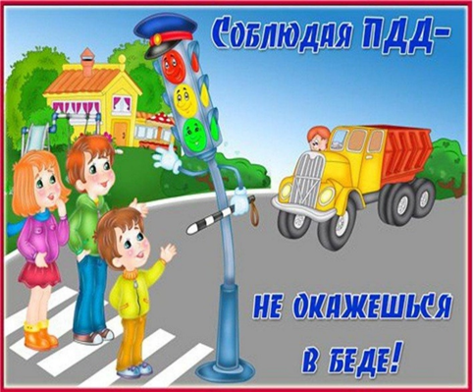9. Зелёный сигнал - разрешающий, но он не гарантирует пешеходу безопасный переход, поэтому прежде чем выйти на дорогу надо посмотреть налево и направо и убедиться, что все машины остановились, опасности нет. Часто ребята оказываются под колёсами транспорта, когда, выйдя из автобуса или троллейбуса, пытаются перейти на другую сторону дороги. Объясните ребёнку, что в данном случае опасно обходить транспортное средство как впереди, так и сзади, потому, что оно большое и из-за него ничего не видно. Надо подождать пока автобус или троллейбус уедет. Большую опасность для детей представляют предметы, загораживающие обзор (заборы, стоящие автомашины, зимой – сугробы, летом - кустарники, деревья). Лучше отойти от них подальше, и перейти дорогу, где безопасно. Если ваш ребёнок скоро идёт в первый класс, то уже сейчас неоднократно пройдите с ним маршрут от дома до школы и обратно, обращая внимание малыша не все опасности, которые могут встретиться ему в пути. Заранее оговорите, что в сложной ситуации надо обратиться к помощи взрослых. Дайте возможность ребёнку пройти этот маршрут самостоятельно, наблюдая за ним со стороны. Затем детально проанализируйте вместе с ним все его действия. Одна из важных проблем - это воспитание у детей навыков безопасного поведения на улицах города. Ежедневное соблюдение правил дорожного движения - это самый надёжный способ сохранить свою жизнь и жизнь детей на дорогах! Начиная с раннего возраста, малышей необходимо знакомить с правилами дорожного движения. Несмотря на то, что в раннем возрасте малыши пассивные участники движения (при переходе дороги их держат за руку). Всегда надо помнить о том, что формирование сознательного поведения на дороге и в транспорте – это длительный процесс. Сначала, ребенок всюду ходит за ручку с мамой, а затем он становится самостоятельным пешеходом и пассажиром городского транспорта. Работа по обучению детей правилам грамотного и безопасного поведения на улицах города, в городском транспорте должна быть систематической и вестись с раннего возраста. Очень важное правило: Ребёнок учится законам дороги, прежде всего, на примере самых родных и близких ему людей - у Вас родители. Пример родителей, способствует выработке у ребёнка навыка, вести себя в соответствии, с Правилами дорожного движения. Ваш пример это- главный фактор воспитания дисциплинированного поведения на улице.

10. Не оставайтесь равнодушными к поведению на дороге чужих, не ваших детей. Быть может, замечание, сделанное Вами ребенку, вовремя протянутая рука помощи предотвратит возможное несчастье. Будьте внимательными на дороге, анализируйте, обсуждайте вместе с детьми увиденные ситуации. Ребёнок должен сам сделать вывод об увиденном, дать оценку происходящему. Увиденную ситуацию смоделировать на себя. («Как я бы поступил в этой ситуации? Как нужно было себя вести?»). Тем самым, Вы не пугаете детей, а стараетесь уберечь от травм на дороге. Научите ребенка видеть и не попадать в типичные дорожные «ловушки». Одна из опасностей на дороге - стоящая машина. Вы спросите - Почему? Да потому что, пешеход, уступит дорогу увидев приближающийся автомобиль. Стоящая возле обочины машина закрывает часть проезжей части, тем самым мешает вовремя заметить опасность. Нельзя выходить на дорогу из - за стоящих машин. В крайнем случае, нужно осторожно выглянуть из - за стоящего автомобиля, убедиться, что опасности нет, и только тогда переходить улицу. Обратите внимание ребёнка на стоящие у края проезжей части машины. Особенно на тот момент, когда из-за стоящей машины внезапно появляется другая. Особое внимание обратите на остановку автобуса. Не обходите стоящий автобус ни спереди, ни сзади! Стоящий автобус, как его ни обходи - спереди или сзади, закрывает собой участок дороги, по которому в данный момент, может проезжать автомобиль. Кроме того, люди возле остановки обычно спешат и забывают о безопасности. Подождите, пока автобус отъедет. Или, чтобы перейти дорогу, отойдите от автобуса, как можно дальше. Помните, для перехода дороги нужно выбрать такое место, где ничто не помешает вам осмотреть ее. Машина приближается медленно. И все же - надо ее пропустить! Медленно движущаяся машина может скрывать за собой автомобиль, идущий на большой скорости. Ребенок часто не подозревает, что за одной машиной может быть скрыта другая. У светофора, пешехода тоже может подстерегать опасность! Сегодня на улицах городов постоянно сталкиваемся с тем, что водители автомобилей нарушают правила движения: мчатся на непозволительно высокой скорости, игнорируют сигналы светофора и знаки перехода.

11. Поэтому, следует научить детей ориентироваться не только на зеленый сигнал светофора, но и убедиться в том, что все машины остановились. Опасность также хранят «Пустынные» улицы, которые дети часто перебегают не глядя. На улице, где машины появляются крайне редко, дети их не опасаются. Выбегают на дорогу, предварительно не осмотрев ее. Здесь-то и может возникнуть опасность - попасть под автомобиль. Необходимо выработать у ребенка привычку перед выходом на дорогу, даже если на ней нет машин, приостановиться, оглядеться, прислушаться и только тогда переходить улицу. Если Вы, родители будущего первоклассника, то уже сейчас неоднократно пройдите с ним маршрут от дома до школы и обратно. Обращая внимание ребёнка на все опасности, которые могут встретиться ему в пути. Заранее проговорите, о том, что в сложной ситуации необходимо обратиться к помощи взрослых. Дайте ребёнку пройти этот маршрут самостоятельно, наблюдая за ним со стороны. Детально проанализируйте вместе с ним все его действия.

**Желаем Вам и вашим детям удачи на дороге!**

